爱奇艺《姐妹们的茶话会》-“她”视角沉浸式谈话场构建
广 告 主：养乐多
所属行业：食品饮料行业
执行时间：2020.10.15-2021.02.17
参选类别：话题营销类
营销背景
爱奇艺自制综艺《姐妹们的茶话会》是一档具有“她”价值的国际女性智识分享综艺。由大左和THE9-赵小棠共同发起茶话会，带领不同国家的嗑友团根据不同话题，针对各自国家进行延展讨论，用“她”视角看世界，凝聚世界新世代女性多频声量，重构专属“她”的谈话场。
2020年女性题材影视综接连不断并屡获关注，在此背景下，《姐妹们的茶话会》在艺人嘉宾量级上并不占优，通过来自各国的女嘉宾分享不同的个人看法，重点打造社会痛点讨论话题，提供不同角度的视角参考，打造开放的谈话探讨场景而非进行孰是孰非的主观判断，以社会话题深度发酵出圈共议的方式，差异化提炼传播节目话题内容。
营销目标
《姐妹们的茶话会》聚焦当下年轻人的普遍问题和迷思，各国女性提供全球视野下的多元观点，一面是话题具象，视角下沉，对于讨论者来说参与感强，一面是不同国家的文化背景、认知碰撞，将“她视角”和“大众认知”进行无缝桥接。在这种探讨的大背景作用下，在极易被刻板化解读的问题上，得以看见多元的女性态度，打造全平台、线上下的沉浸式谈话场，实现节目以痛点话题的社会化发酵出圈。
策略与创意
以国际背景下的多元女性视角，构建线上线下沉浸式场所，深耕女性渠道直击社会议题，以热议引爆媒体圈层关注，打造社会话题开放谈话场，影响力深度辐射。
执行过程/媒体表现
预热阶段：沉浸式路透预热，趣味造梗聚焦关注
通过应援事件造梗、开播“整个世界”礼盒吸睛、发布会唠嗑场景还原体验、硬广定制宣传语“好嗑好唠”等营销动作，营造节目线下茶话会快乐场景印象与“向日葵”专属标识，拉近新题材综艺与观众的距离。
在预热阶段，初步以梗化娱乐话题进行节目落地，#赵小棠被送一向日葵的瓜子#、#姐妹们的茶话会好嗑#等相关内容全网热搜10+次，“整个世界”礼盒吸引20+艺人、嗑友团、媒体等自发repo。
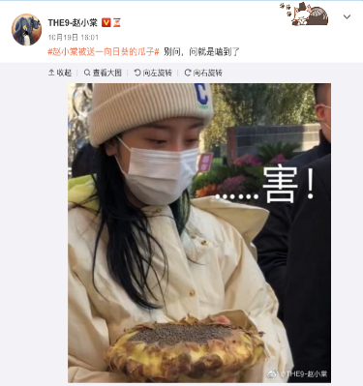
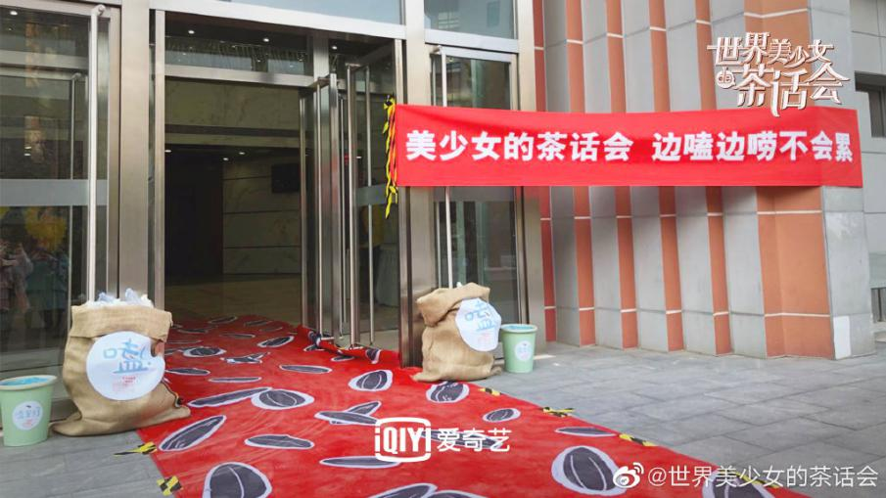
（“好嗑”魔性应援实现节目落地，深入梗化形成娱乐话题出圈）
媒体“她”观点汇聚“她”能量：首创 “媒体姐妹嗑友团”反哺话题传播热度
首次集结十余位女性媒体人打造“媒体姐妹嗑友团”正片出镜深度合作，自产观点反哺话题传播，占位支持节目口碑，引发媒体圈层对节目的高度关注，并作为KOL舆论领袖，在网络关注受众中几何式扩散话题发酵，助推#女性买房是独立的表现吗#、 #应该给全职妈妈发工资吗#等社会话题上榜。每周相关合作讨论内容，均在全网数据/热搜榜单上有上榜表现。
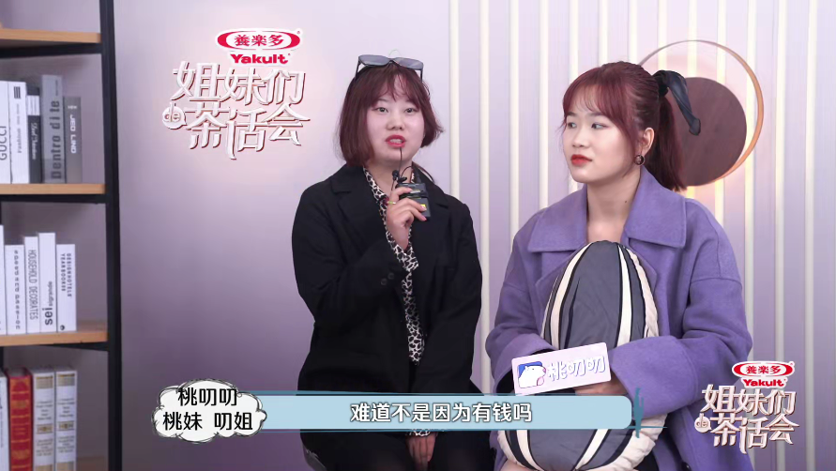
（媒体姐妹嗑友团畅聊节目内容，正片出镜自产观点）
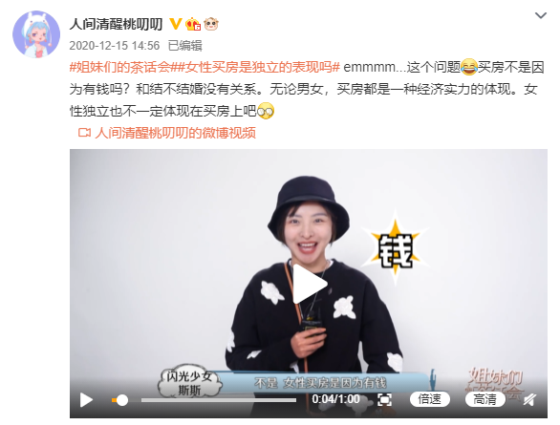
（媒体姐妹嗑友团自发微博传播，助推话题热度）
凝聚“她”能量开拓“她”渠道：站内外共建“线上茶话会”，打造话题交互场所
站内首创“树洞”互动运营，外国嗑友团回应网友困惑，评论区话题讨论板块预埋，艺人空降翻牌等互动形式助推热度飙升，#你能接受恋爱脑吗# 、#恋人追星算精神出轨吗# 等登陆爱奇艺站内话题榜近30次；
站外联合微博台网助推话题讨论，开启“金句时嗑”输出高能，艺人参与社会向话题主持，各国嗑友团参与讨论，福利吸引粉丝&网友共同热议。节目播出8期，实现微博平台热搜热议上榜97次。
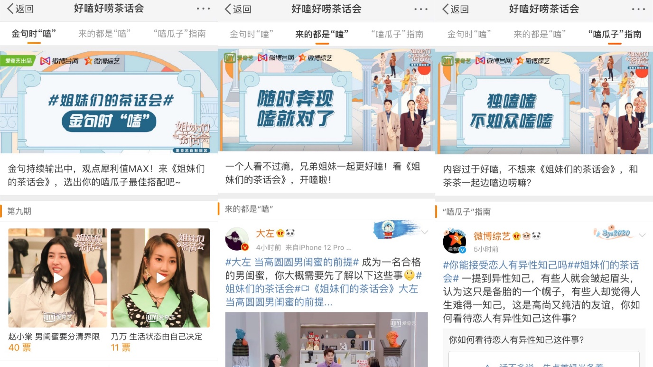
（“金句时‘嗑’”深度玩法，艺人、嘉宾、平台、矩阵、网友、粉丝深度联动发酵话题）
深耕“她”渠道挖掘“她”观点：女性品类渠道深耕，跨界激活圈层谈话场
以体育、公益、情感、生活等多维度女性渠道，及站内女性影视项目，聚焦女性力量，激活女性圈层，共推话题讨论。
合作“爱小丫基金会”，专家发声微讲座畅聊#孩子多大适合接受性教育#，助推话题登陆微博热搜榜Top14，阅读量近4亿，并为100位女童送上“小丫包”；同时合作女性公益大V@予她同行_Standbyher，在河北疫情期间为女性医护送上生理用品，以实际公益行为强化节目关爱女性的主旨，凝聚头部女性公益圈层支持节目讨论；
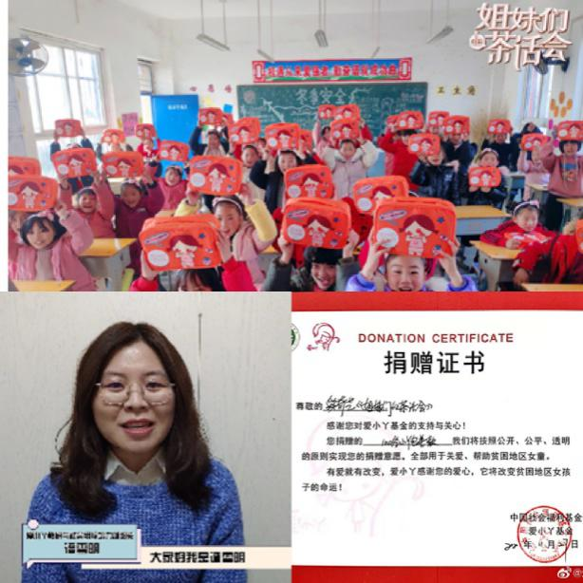
（深度合作爱小丫基金会，专家解读助推#孩子多大适合接受性教育#重要社会话题）
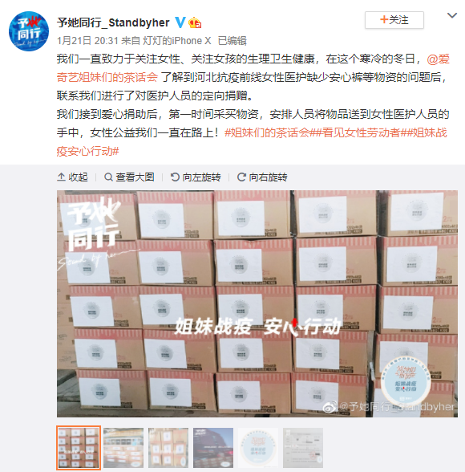
（合作@予她同行_Standbyher，以实际公益凝聚头部女性大V支持）
联动女性题材热播剧《流金岁月》、《了不起的女孩》，就节目及剧情中共通的女性现实痛点话题，共同发声热议#遇到性骚扰该如何反击#、#要因为友情放弃更好的工作吗#等现实话题，实现#遇到性骚扰该如何反击#登陆微博娱乐榜Top8，阅读量5200W+；
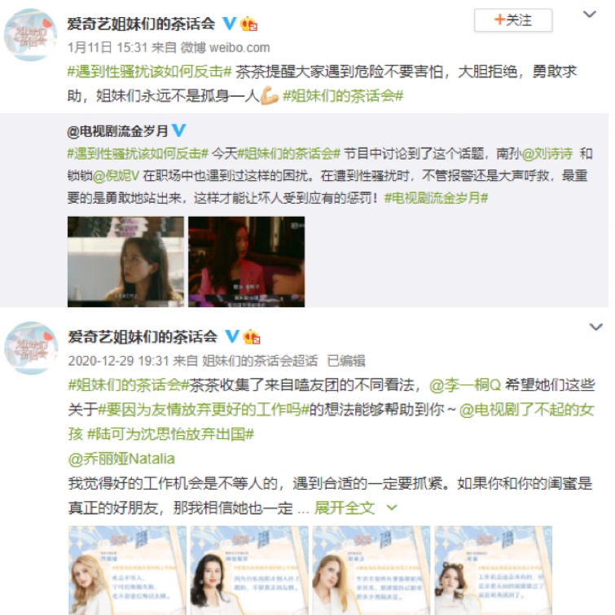
（合作《流金岁月》、《了不起的女孩》，女性互助共同发声现实话题）
联动“爱奇艺体育”邀请WWE首位中国女星李霞作为“跨界嗑友团”参与职业话题讨论，联合发起话题活动#掰苹果女子力挑战#阅读量近70W+，并联动意甲官方参与其发起的反家暴话题活动#向暴力亮红牌#阅读量近1400W，体现女性力量的多维度诠释。
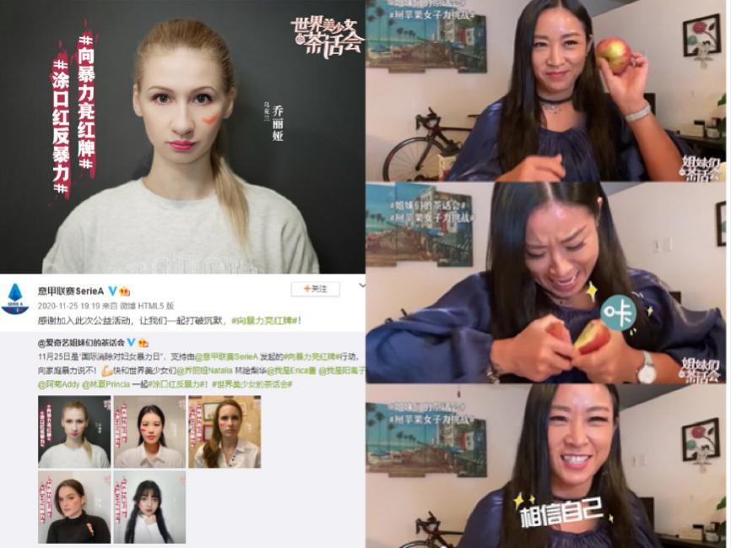
（破圈激活体育圈层，参与节目话题活动助力传播）
营销效果与市场反馈
社会话题引爆网友全维度热议，长尾延续持续进行
#姐妹们的茶话会#话题上线8周，累计阅读量11亿，全网热搜热榜共524次，其中微博热搜榜97次、抖音热搜49次、快手热搜41次。其中，“女性买房是独立的表现吗”、“应该给全职妈妈发工资吗”、#干一行爱一行还是爱一行干一行#等社会话题获得全网多平台关注，并持续在榜数周。
聚焦痛点，拉起全品类媒体话题参与
#女性买房是独立的表现吗#吸引党媒中国青年报、中青评论、香港文汇网、情感号新世相、单向街书店、时尚号时尚COSMO、时尚芭莎等从经济、民生、女性等多角度跟进探讨；
#应该给全职妈妈发工资吗#吸引权威媒体新晚报、法院官方账号湖南高院、女性健康大V丁香医生等从社会现象、法律保障、女性身心健康关怀等角度进行讨论；
#如何看待身材焦虑#吸引党媒半月谈等跟进讨论传播；
另有党媒“观察者网”关注节目中杨笠回应争议内容，同步海内外渠道对此进行报道；时尚COSMO、时尚芭莎、世界时装之苑ELLE等时尚媒体持续数周延续对医美、少女感等女性话题关注讨论。
共有涉及党媒、权威媒体、女性、情感、时尚、消防公安、法律法院、房产等各领域权威大号约770个，围绕节目爆款话题进行自发传播，达到话题破圈、节目出圈的效果。

